__________________
Қысқа мерзімді (сабақ) жоспары
Векторлық суреттерді құру
Бөлім: | Компьютерлік графика
Педагогтің тегі, аты, әкесінің аты (болған жағдайда)
Күні:
Сынып: 5 | Қатысушылар саны: | Қатыспағандар саны:
Сабақтың тақырыбы | Векторлық суреттерді құру
Оқу бағдарламасына сәйкес оқыту мақсаттары | 5.2.2.3 векторлық суреттер жасау және өңдеу;
Сабақтың мақсаты | Векторлық кескіндерді жасау және өңдеуді үйрену

Сабақтың барысы
Сабақтың кезеңі/ уақыт | Педагогтің әрекеті | Оқушының әрекеті | Бағалау | Ресурстар
Сабақтың басы | Ұйымдастыру кезеңі.  Оқушылармен сәлемдесу, сабаққа қатысуды тексеру.  Сабаққа деген қызығушылықты ояту: "Өзіңе тілегеніңдң басұаларға да тіле" ойыны. Әр оқушыға 10-15 секунд ішінде өзіне бір немесе бірнеше тілек тілеу тапсырмасы беріледі. Содан кейін қатысушылар жұптасып, бір-бірінің қолынан ұстап, тілектерін айтуы керек.  Үй тапсырмасын тексеру.  Өткен тақырыпты қайталау:  Миға шабуыл әдісі  - Растрлық және векторлық графиканың айырмашылығы неде екенін есіңізде ме?  - Нүктенің координаталық жазықтықтағы орны қалай көрсетіледі?  Сабақтың тақырыбы мен мақсаты анықталады. | Балалар жұмыс орындарын тексереді.  Бір-біріне тілектер айтады  Сұрақтарға жауап береді | Мақтау  Белсенділіктеріне қарай бағалайды:  Жарайсың!  Жақсы!  Талпын! | Презентация, оқулық,
Сабақтың ортасы | Жаңа материалды меңгеру.  Видео сабақты қарау  https://youtu.be/UEy9XaqL4xU?list=PLEEBCKiiP6GH3xbjHJ2rc2CM2mknPM1DB  Оқулықпен жұмыс.  Оқушылар оқулықта келтірілген материалдармен танысады. Мұғалім жаңа ақпаратпен таныстырады, бірге талқылайды  Сергіту сәті  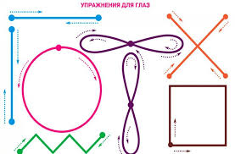  Білімді бекіту  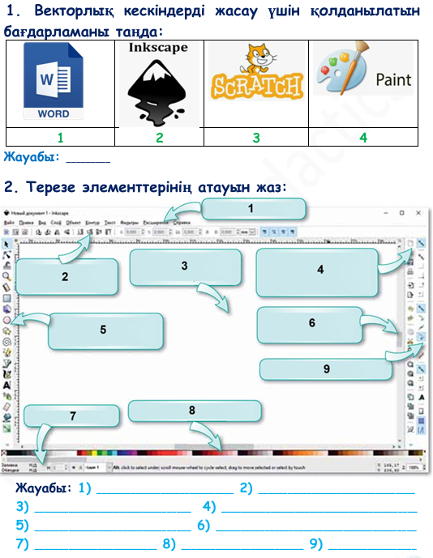  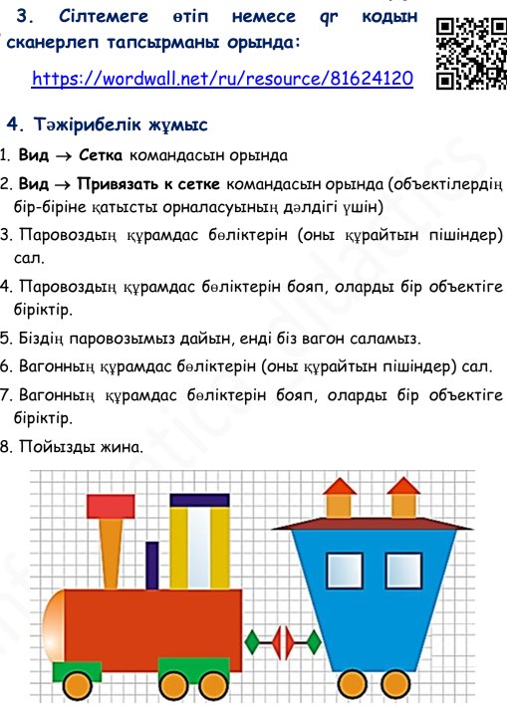 | Оқулықпен жұмыс жасайды  - көз жаттығуларын орындайды  Дескриптор:  - бағдарламаларды белгілейді  - терезе элементтерін жазады  - интерактивті тапсырманы орындайды  - тәжірибелік жұмысты орындайды | ФБ | Презентация, https://youtu.be/UEy9XaqL4xU?list=PLEEBCKiiP6GH3xbjHJ2rc2CM2mknPM1DB  Оқулық,  Жұмыс парағы  https://wordwall.net/ru/resource/81624120
Сабақтың соңы | Үй тапсырмасы:  "Векторлық суреттердің ерекшеліктері" тақырыбында презентация жаса  Рефлексия.  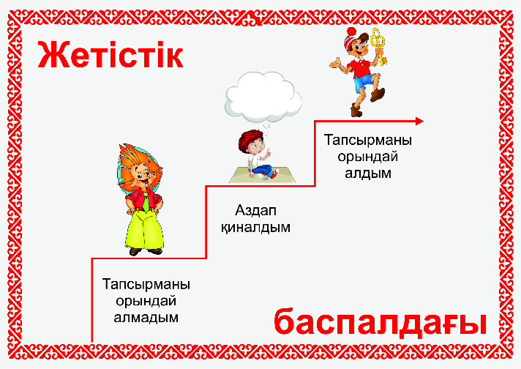 | Үй тапсырмасын жазады  Өз жұмыстарын бағалайды | Өзін-өзі бағалау

